南京农业大学-工学院2012-2013学年一学期
课程考试试卷答案(A卷)
课程名称：电路 考试时间：120分钟

一、是非题（2小题，共2分）
1、答案：错
2、答案：错

三、填空题（6小题，共18分）
1、
答案：5kΩ
2、
答案：P=3W
3、
答案：（c）, (b)
- 答案：0V, 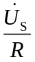
- 答案：b和c和e(或者a和d和f）
- 答案：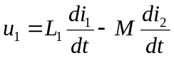， 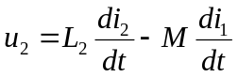
四、非客观题（8小题，共80分）
1、电路如图所示，试求电源电压US和−5V电压源的功率。
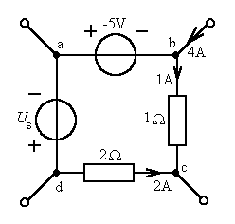
答案：US=2×2−1×1+5=8V
吸收 15W
2、答案：
（1）
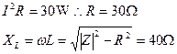
（2）
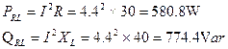
负载端的功率因素：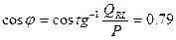
（3）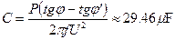
3、答案：
UOC=6V
R=1.5Ω
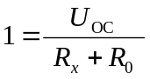
Rx=4.5Ω
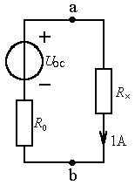
4、图示电路中电压源电压恒定，电路已处于稳态，t=0时开关S打开，试用三要素法求t>0的u(t)。
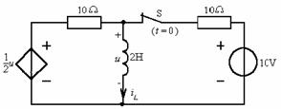
答案： 换路前u=0，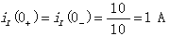
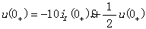
u(0₊)=−20V u(∞)=0
求R
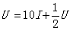
R=20Ω
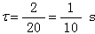
u(t)=−20e^{−10t}V

5、答案：
6、答案：
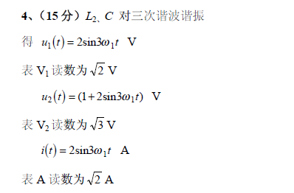
7、图示电路中，正弦电压源电压US=100V、频率f=50Hz。调节C使电路谐振时电流表A的读数为1A。试求电压表V的读数、电容C的值、电阻R的值。
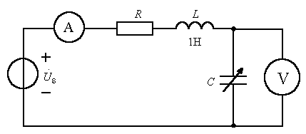
答案：由于谐振，故有UR=US=100V
R=100Ω
UC=UL=ωLI=314V
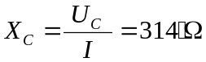
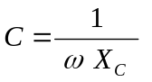=10.1μF
8、答案：
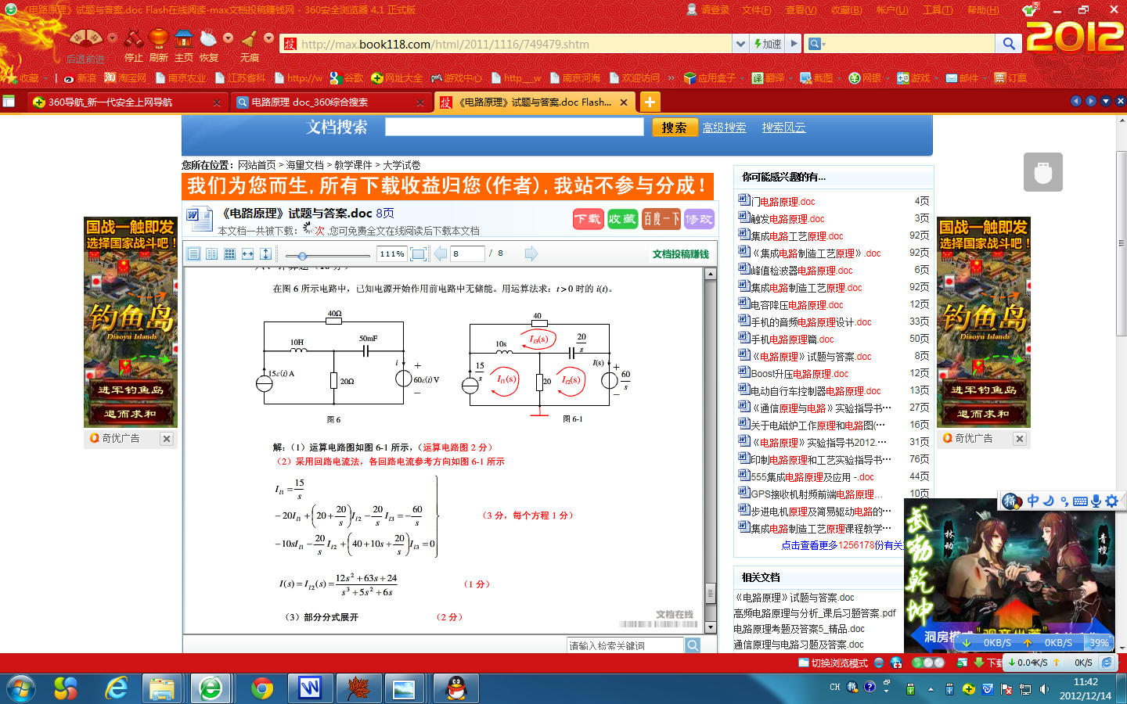
（1）列写回路方程如下：
（2）部分分式展开法：
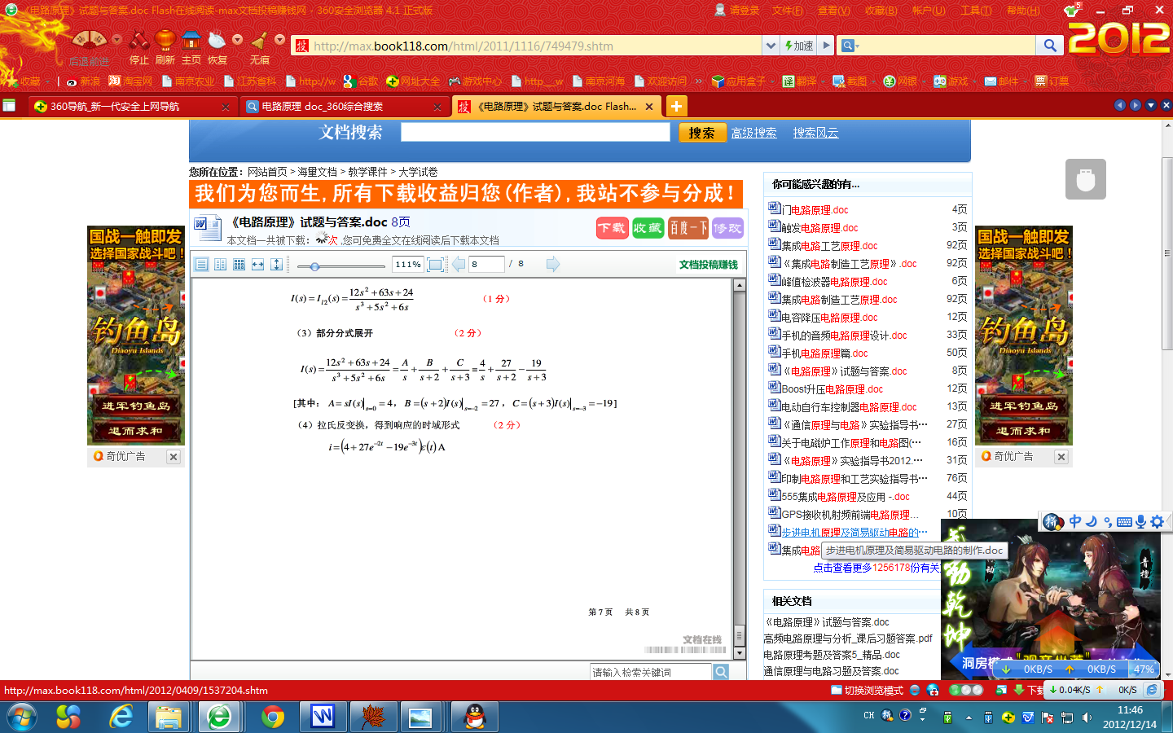
（3）拉斯反变换，得到时域形式：

